Домашнее задание к уроку №6 Криптография.
Группа: Cyb07-onl
Студент: Парфимович Алексей

1. Создание ключей SSH на Kali Linux.
Экспортировать открытый ключ на сервер Ubuntu Server. Настроить конфиг SSH для аутентификации по ключам. Выполнить подключение SSH по ключу, сохранить скрин экрана, после чего удалить соданные SSH ключи на ВМ Kali и Ubuntu.

Создание SSH-пары ключей на Kali Linux
Открыть терминал на Kali Linux и выполнить:
ssh-keygen -t ed25519 -C "parfimovich@tut.by"
Где
ed25519 — алгоритм шифрования (если ed25519 не поддерживается - можно использовать rsa -b 4096).
Далее:
- Задать путь для создания файлов ключей (по умолчанию ~/.ssh/id_ed25519).
- Задать парольную фразу (passphrase) для дополнительной защиты.
В результате будут созданы два файла:
- Приватный ключ ~/.ssh/id_ed25519
- Публичный ключ ~/.ssh/id_ed25519.pub

Копирование публичного ключа на сервер Ubuntu
В терминал выполнить:
ssh-copy-id -i ~/.ssh/id_ed25519.pub user@192.168.2.100
Где:
user — имя пользователя на Ubuntu-сервере
192.168.2.100 — IP-адрес сервера

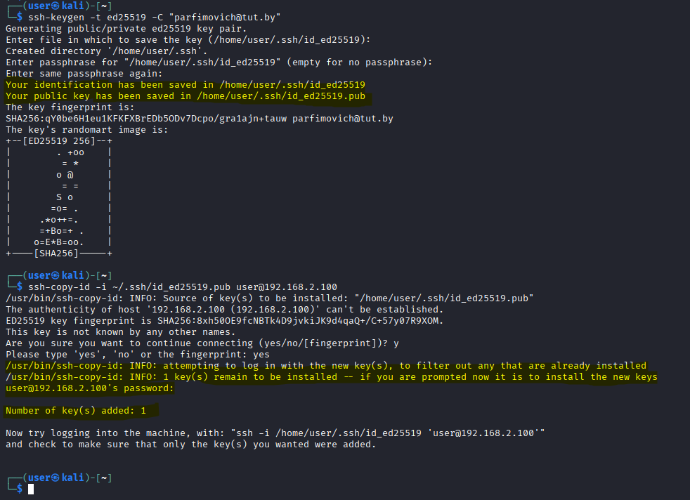

Проверка подключения
С ВМ Kali выполнить подключение к ВМ Ubuntu:
ssh username@ip_адрес_сервера
Далее:
- ввести passphrase
- выполнится вход без пароля

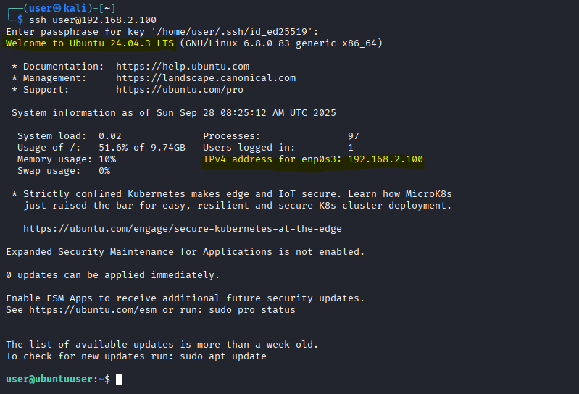

2. Установка 2FA с TOTP токеном на Ubuntu Server.
Выполнить конфигурацию и выдачу токена пользователю. Подключиться с ВМ Kali на ВМ Ubuntu с использованием TOTP, сделать скрин экрана.

Установка и настройка 2FA на Ubuntu-сервере

1. Обновить систему
Выпонить команду:
sudo apt update && sudo apt upgrade -y

2. Установить libpam-google-authenticator
Выполнить команду:
sudo apt install libpam-google-authenticator -y
Примечание:
- данный пакет реализует стандарт TOTP (RFC 6238) и совместим с любыми TOTP-приложениями (Google Authenticator, Authy, Microsoft Authenticator, FreeOTP и др.).

3. Запустить генератор TOTP для локального пользователя
Выполнить команду:
google-authenticator
Далее будут заданы вопросы (в конце строк приведены ответы):
- Do you want authentication tokens to be time-based (y/n)? → y
на экране отобразятся QR-код, секретный ключ и список одноразовых аварийных кодов
- Do you want me to update your "~/.google_authenticator" file? → y
- Do you want to disallow multiple uses of the same authentication token? → y
- By default, tokens are good for 30 seconds... Do you want to increase the window? → n
- If the computer time is ever more than 1 minute off... Do you want to do so? → y

Необходимо обязательно сохранить QR-код (сфотографировать или сделать копию экрана), Секретный ключ (на случай, если не сможете отсканировать QR), 5 аварийных кодов

Файл ~/.google_authenticator будет создан автоматически с правильными правами.

4. Настроить PAM для использования 2FA в файле PAM для SSH:
Открыть файл:
sudo nano /etc/pam.d/sshd
Добавить в начало файла (сразу после @include common-auth):
auth required pam_google_authenticator.so

5. Настроить SSH-демона в файле конфигурации SSH
Открыть файл:
sudo nano /etc/ssh/sshd_config

Включить следующие параметры для использования пароля + 2FA:
KbdInteractiveAuthentication=yes
UsePAM=yes

Перезапусть SSH:
sudo systemctl restart ssh

Настройка TOTP-приложения на клиенте

Установить TOTP-приложение на смартфон (Microsoft Authenticator)
Открыть приложение → «Добавить аккаунт» → «Сканировать QR-код».
Отсканировать QR-код, показанный на сервере при запуске google-authenticator,
или вручную ввести секретный ключ и указать тип «Time-based».

Теперь приложение будет генерировать 6-значные коды каждые 30 секунд.

Подключение с удалённой машины
Выполнить команду:
ssh user@192.168.2.100
Система запросит:
- Password (пароль пользователя)
- Verification code (TOTP-код из приложения)

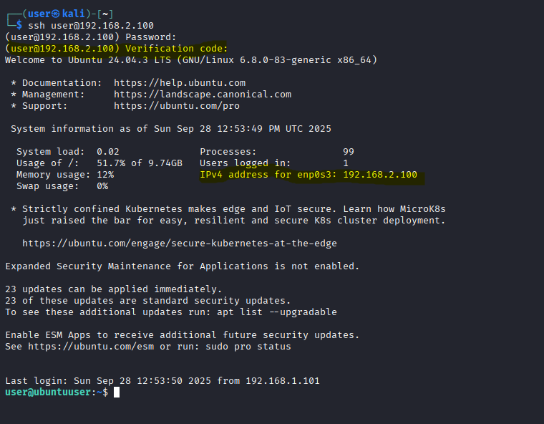

3. На сервере Ubuntu развернуть и настроить ftp сервер(vsftpd).
Подключиться к FTP серверу с ВМ Kali и отправить туда любой файл, сохранить скрин об успешной отправке файла.

1. Установка vsftpd
sudo apt install vsftpd -y

2. Настройка vsftpd
Открыть конфигурационный файл:
sudo nano /etc/vsftpd.conf
Проверить установку параметров:
local_enable=YES # Разрешить локальных пользователей
write_enable=YES # Разрешить запись (загрузку файлов)
chroot_local_user=YES # Ограничить пользователей в их домашних каталогах (chroot)
allow_writeable_chroot=YES # Запретить выход из домашнего каталога
anonymous_enable=NO # Отключить анонимный доступ
xferlog_enable=YES # Включить логирование
xferlog_file=/var/log/vsftpd.log
Перезапустить службу:
sudo systemctl restart vsftpd
sudo systemctl enable vsftpd # автозапуск при загрузке
Проверить статус службы:
sudo systemctl status vsftpd

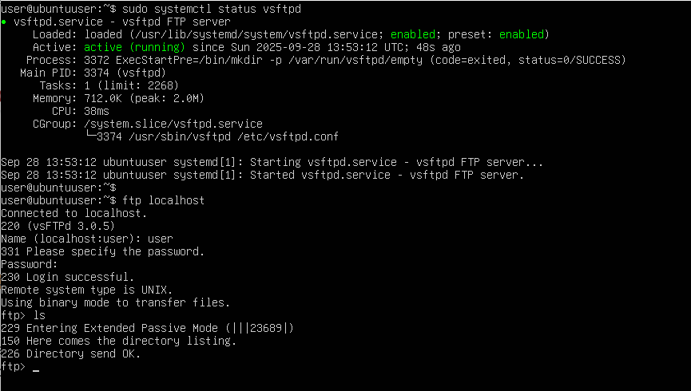

3. Настройка брандмауэра (UFW)
Выполнить команды:
sudo ufw allow 20:21/tcp
sudo ufw allow 40000:50000/tcp # для пассивного режима

4. Протестировать подключение
Подключение с локальной машины:
ftp localhost
Подключение с удалённой машины (Kali):
ftp 192.168.2.100
Загрузка-выгрузка файлов выполняется командами Put и Get
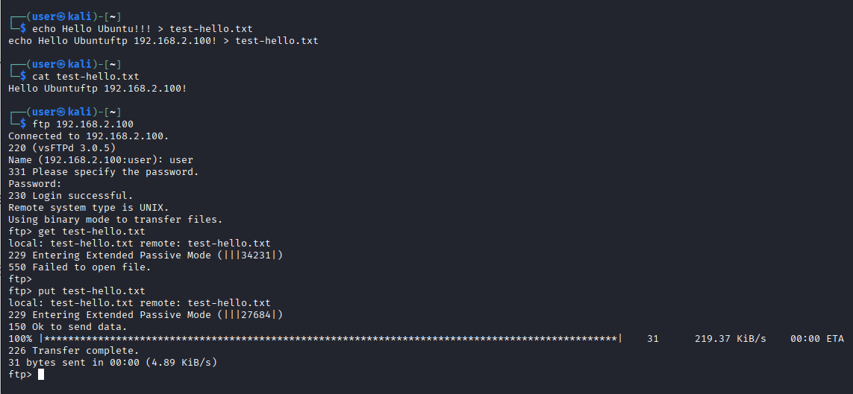

4. В PfSense настроить блокирующее правило
Floating: src.ip=kali, dst.ip=ubuntu, dst.port=20,21, protocol=tcp.
Настроить логирование этого правила и сохранить скрин блокировки в логах.
